**Carta de Encaminhamento**

Encaminhamos à Revista Psicologia em Estudo para apreciação e possível publicação, o texto intitulado **A vida na arte e a arte na vida: uma análise da *perejivanie* a partir dos estudos de Vigotski e Stanislavski**,que se trata de Estudo teórico.

Declaramos que o presente trabalho é inédito e original, seguiu rigorosamente todos os procedimentos éticos e não está submetido a outra revista para publicação.  
Autorizamos a reformulação de linguagem, caso necessária para atender aos padrões da Revista **Psicologia em Estudo**.

Atenciosamente,

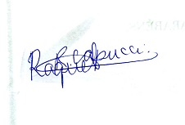

Raquel Rodrigues Capucci

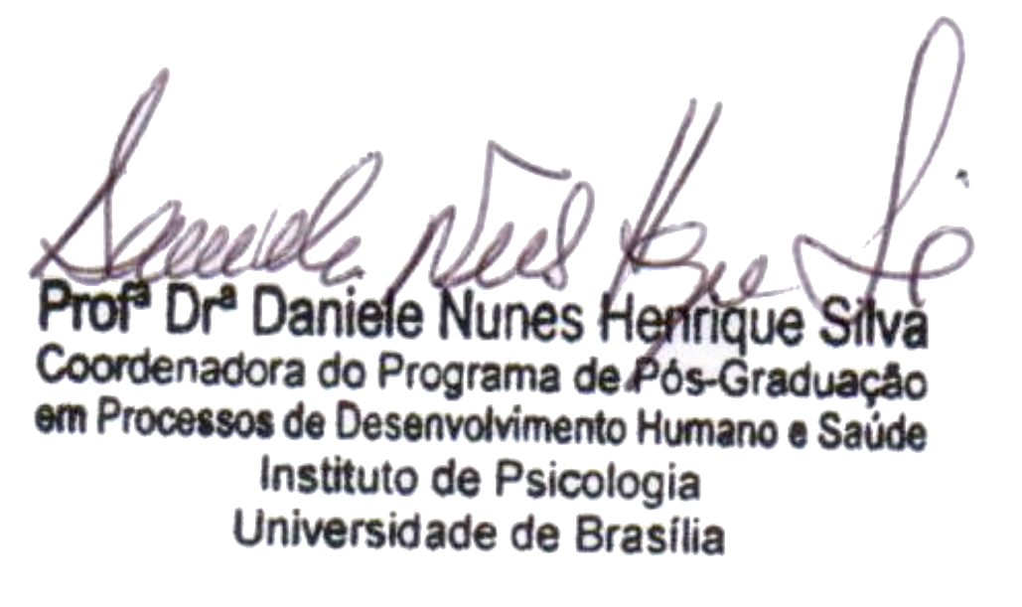

Daniele Nunes Henrique Silva